I KOMITET HONOROWY
Marszałek woj. kujawsko-pomorskiego - Piotr Całbecki
Prezydent Miasta Torunia - Michał Zaleski
Starosta Inowrocławski - Wiesława Pawłowska
Starosta Mogileński - Tomasz Krzesiński
Burmistrz Miasta i Gminy Strzelno - Dariusz Chudziński
Wójt Gminy Jeziora Wielkie - Dariusz Ciesielczyk
Nadleśniczy Nadleśnictwa Miradz - Wojciech Wojtasiński
Prezes Stowarzyszenia Ecco Homo - Lidia Osowicz-Chudzińska
Prezes OM PTTK w Toruniu - Henryk Miłoszewski

II ORGANIZATORZY
Oddział Miejski PTTK im. Mariana Sydowa w Toruniu
Klub Turystyki Kolarskiej PTTK „ Przygoda” w Toruniu
Oddział PTTK im. Antoniego Słowińskiego w Strzelnie

III WSPÓŁORGANIZATORZY
Stowarzyszenie Ecce Homo w Strzelnie
Ośrodek Hipoterapeutyczno-jeździecki Łąkie
Nadleśnictwo Miradz
Oddział Nadgoplański PTTK w Kruszwicy

IV KOMITET ORGANIZACYJNY
Komandor Zlotu - Waldemar Wieczorkowski
Z-ca Komandora - Zbigniew Domański
Kwatermistrz - Bogumił Michalak
- Dariusz Parzych
- Krzysztof Siastacz
- Mirosław Stańczyk
Sekretariat - Daniela Michalak
- Barbara Joachimiak
Kierownicy imprez - Marek Sokołowski
- Jacek Joachimiak
Opieka medyczna - Rafał Fularczyk

V CEL ZLOTU
- popularyzacja turystyki rowerowej,
- czynny wypoczynek na świeżym powietrzu,
- promowanie pięknych turystycznie rejonów województwa kujawsko-pomorskiego i wielkopolskiego oraz powiatów mogileńskiego,
- nawiązanie nowych znajomości między uczestnikami zlotu.

VI TERMIN I MIEJSCE ZLOT
Zlot odbędzie się w dniach 15-17 września 2023 r. w Ośrodkach Wypoczynkowych Klaudia i Klaudia Bis w Przyjezierzu, bez względu na pogodę.

VII WPISOWE I ZGŁOSZENIA

Zgłoszenia należy kierować do Oddziału Miejskiego PTTK 87-100 Toruniu, ul. Piekary 41, na załączonych kartach zgłoszenia wraz z potwierdzeniem wpłaty wpisowego na konto bankowe BZ WBK S.A. II O/ Toruń
18 1090 1506 0000 0000 5002 0232 w terminie do 01.09.2023 r. lub mailowo na adres dbmichalak@wp.pl Wpisowe uiszczone po w/w terminie wzrasta o 10,00 PLN. UWAGA: Osoby zgłoszone po terminie będą przyjęte na zlot po wcześniejszym uzgodnieniu z kol. Bogumiłem Michalakiem, mail: dbmichalak@wp.pl

Wpisowe dla:
- młodzież szkolna i studenci - 90,00 zł.
- członkowie PTTK (ważna legitymacja do wglądu) - 100,00 zł.
- pozostali uczestnicy - 120,00 zł.
Noclegi:
w domkach campingowych - 90,00 zł. za dwie doby - od 4 do 6 osób w domku (prosimy o podanie listy osób w domku), domki wyposażone są w węzeł sanitarny, aneks kuchenny, lodówkę. (opłata za noclegi płatna na miejscu), ponadto pobierana będzie opłata za zużytą energię elektryczną.

VIII ŚWIADCZENIA ORGANIZATORÓW
- dwa noclegi w domkach campingowych z pościelą
- posiłek turystyczny na trasie w sobotę
- dwa śniadania (sobota i niedziela)
- dwie kolacje grillowe (w piątek i w sobotę)
- pamiątkowy znaczek zlotowy
- ubezpieczenie na czas trwania zlotu uczestników nie będących członkami PTTK (zgłoszeni w terminie)
- puchary i nagrody za czołowe miejsca w konkursach zlotowych
- potwierdzenie punktów na KOT okolicznościową pieczątką

IX OBOWIĄZKI UCZESTNIKÓW
- posiadanie dowodu tożsamości i legitymacji PTTK
- posiadanie sprawnego roweru
- przestrzeganie zasad bhp, p. poż., oraz Karty Turysty
- przestrzeganie Regulaminu Zlotu i Ośrodka oraz postanowień
kierownictwa Zlotu
- przestrzeganie ciszy nocnej w godz. 23.00 do 7.00
- posiadanie dobrego humoru i życzliwego nastawienia do wszystkich uczestników oraz do kierownictwa zlotu

X POSTANOWIENIA KOŃCOWE

- Zlot nie posiada charakteru komercyjnego i jest organizowany według zasady „non profit”
- Zlot odbywa się na zasadzie samoorganizacji a uczestnicy zlotu dokonują jedynie wpłat na organizację imprezy
- Młodzież do lat 18 może wziąć udział tylko pod opieką osoby dorosłej
- Organizatorzy Zlotu nie biorą odpowiedzialności za szkody wyrządzone
przez uczestników Zlotu osobom trzecim i na odwrót
- Zaleca się uczestnikom ubezpieczyć na czas dojazdu i na powrót oraz od odpowiedzialności cywilnej
- W razie nie przybycia na Zlot wpisowe nie podlega zwrotowi
- Członkowie PTTK posiadają ubezpieczenie NNW w ramach opłaconych składek członkowskich.

Interpretacja niniejszego Regulaminu należy do Kierownictwa Zlotu.

XI PROGRAM ZLOTU

Piątek 15.09.2023 r.
od. godz. 16.00 przyjmowanie uczestników
ok. godz. 19.30 powitanie przybyłych uczestników Zlotu,
przedstawienie programu zlotu, kolacja grillowa, wieczorek taneczny
Sobota 16.09.2023 r.
od godz. 8.00 do 9.00 śniadanie
godz. 9.30 wyjazd na trasę ok. 50 km przez Miradz, Strzelno, Łąkie (posiłek na trasie)
godz. 16.30 - 18.00 konkursy zlotowe
ok. godz. 19.00 kolacja grillowa, wieczorek taneczny

Niedziela 17.09.2023 r.
od godz. 8.00 do 9.00 śniadanie
godz. 10.00 wręczenie nagród i zakończenie zlotu

Przyjezierze - Wieś na Pojezierzu Gnieźnieńskim nad zatoką Jeziora Ostrowskiego wśród lasu. Po roku 1957 powstał tu większy zespól sezonowych ośrodków wypoczynkowych z dużym kąpieliskiem. Jezioro Ostrowskie polodowcowe typu rynnowego o głębokości 32-35 m pow. 314 ha długości 6,8 km położone na terenach gminy Jeziora Wielkie. Przyjezierze leży w Powiecie Mogileńskim w którym miastami są Mogilno i Strzelno oraz w gminie Jeziora Wielkie.

ODDZIAŁ MIEJSKI PTTK im. M.SYDOWA W TORUNIU
REGULAMIN

Województwo
Kujawsko-Pomorskie Powiat Inowrocławski Powiat Mogileński

 |  |   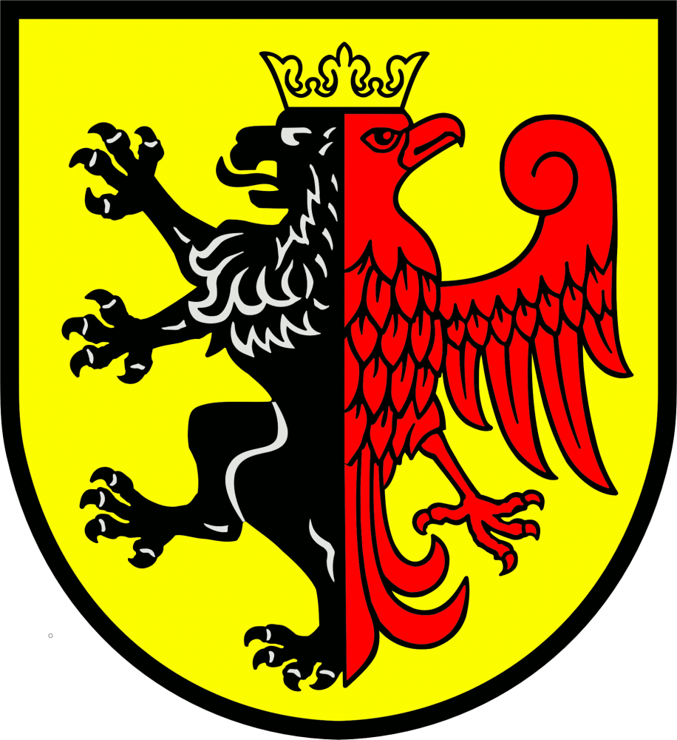 |  | 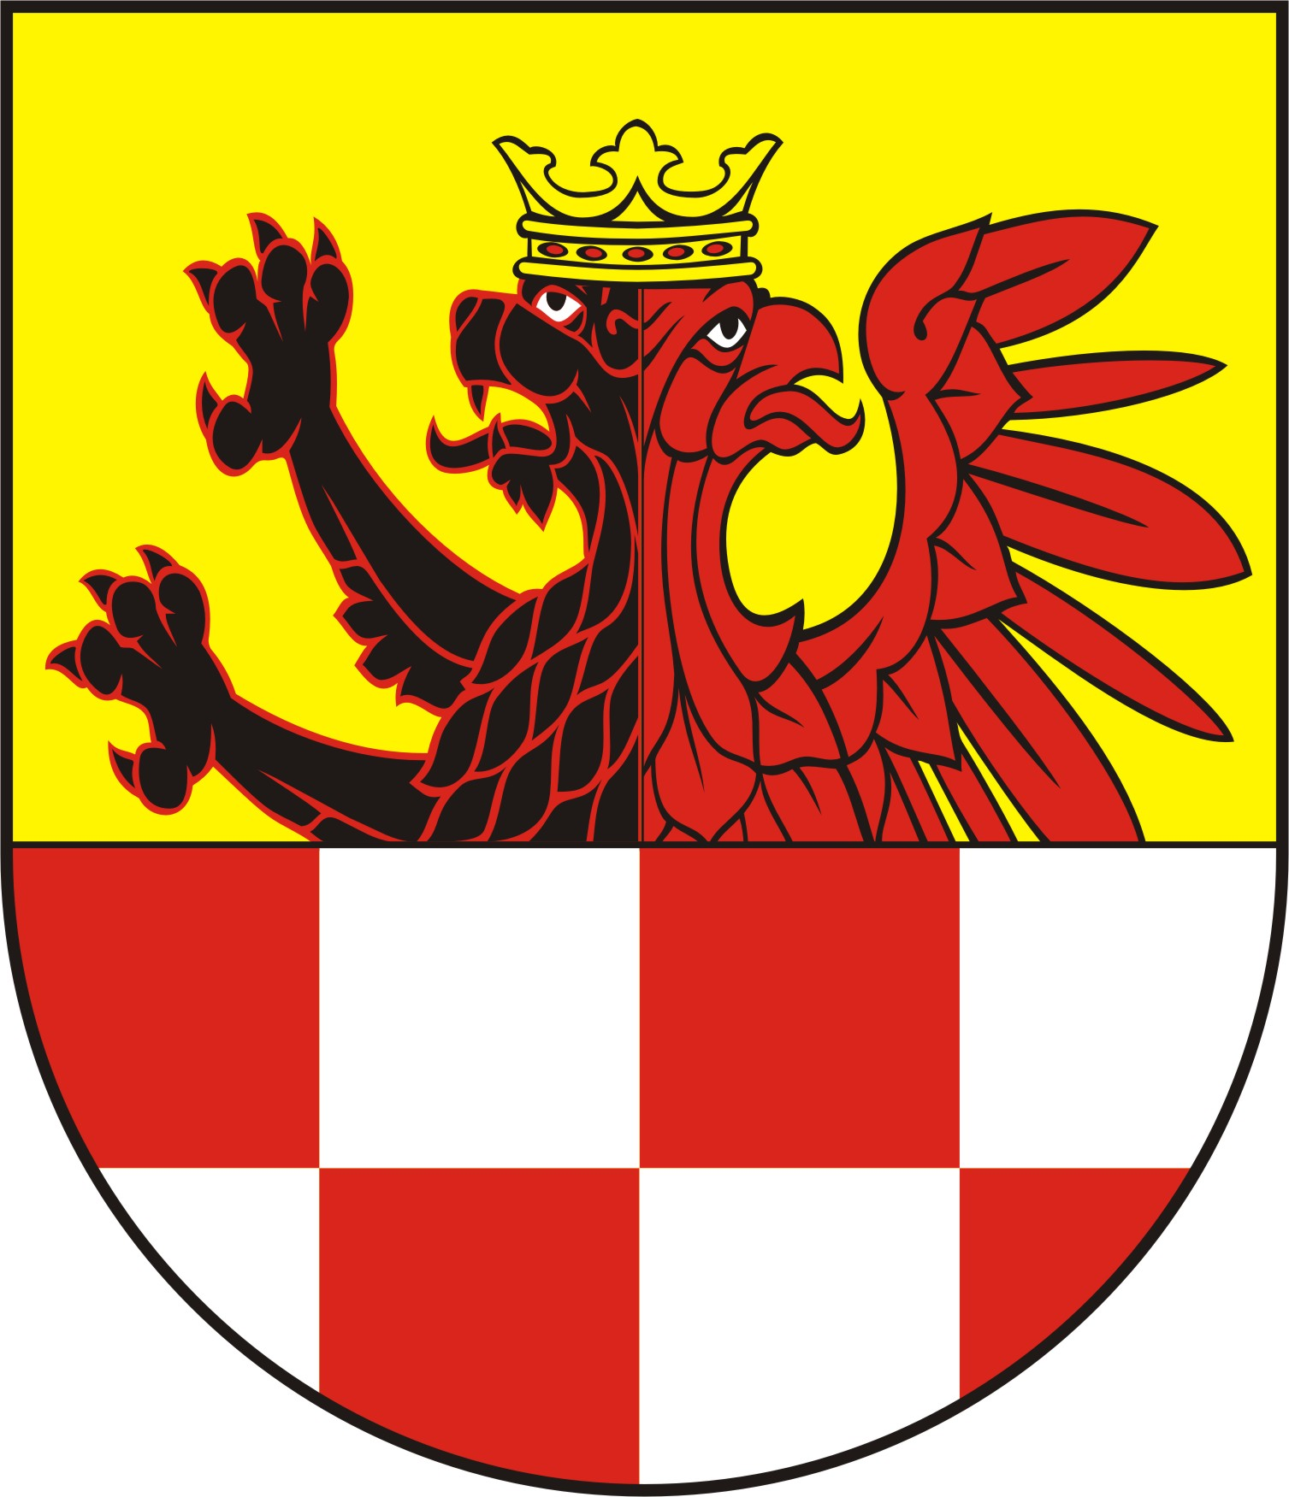
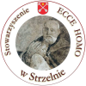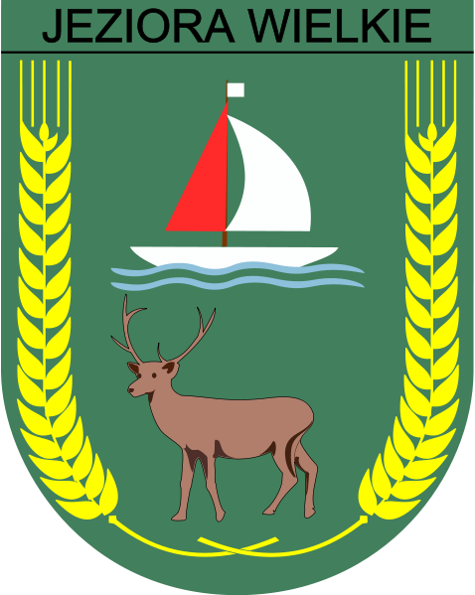
Strzelno
XVI OGÓLNOPOLSKI ZLOT ROWEROWY
PRZYJEZIERZE 15 – 17 WRZEŚNIA 2023 r.

